通知
_________学校：
本周中学信息技术教研活动安排如下：
一、 活动时间：2018年11月22日（星期四）上午9:00－11：30
二、 活动内安排
1. 活动内容：《百度智慧课堂在教学中的应用》
2. 主讲人：百度教育部门培训人员
三、 活动地点
单位名称：北京市西城区现代教育信息技术中心计算机教室（院内平房）
地址：北京市西城区广义街2号（交通示意图参见附录）
四、参加人员：中学信息技术教师

北京教育学院宣武分院
技术教研部
2018-11-19
附录：交通示意图
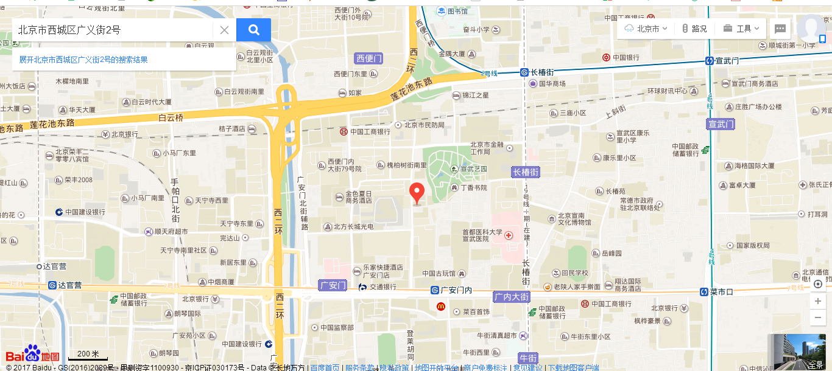

路线一：676路广义街站或核桃园东街站
路线二：76、78路等广安门站
路线三：56路、78路、395路等核桃园站
路线三：地铁7号线广安门站向北走600米（约8分钟）
路线四：地铁2号线长椿街站向南走1.2公里（大约17分钟）

